BINGO zum Thema „nachhaltige Stadt“ (SDG 11)


Die Seite muss für alle kopiert werden.
Finde eine Person, die „das“ über sich sagen kann, und später
„das“ auch erläutern kann. Eine Unterschrift im Kästchen ist erforderlich. Wer acht abgezeichnete Kästchen hat, rufe BINGO.
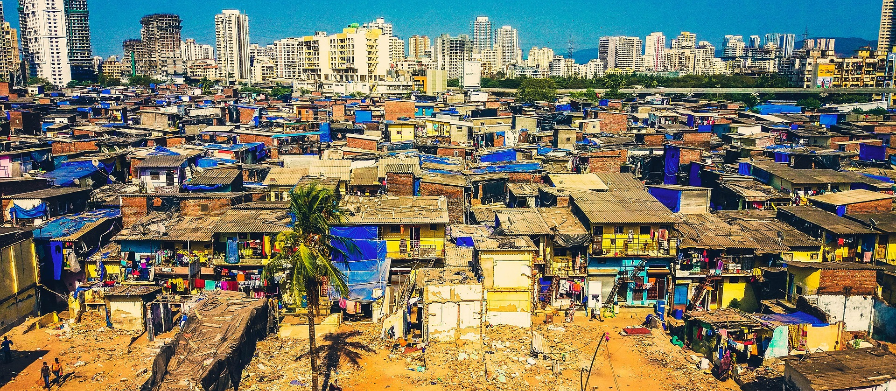

Ich bin jemand, der beschreiben kann, was in der Fahrradstadt Kopenhagen anders läuft als bei uns. | Ich bin jemand, der zwei Kennzeichen eines Slums benennen kann. | Ich bin jemand, der erklären kann, warum bei uns viele Menschen aus den Städten wegziehen. | Ich bin jemand, der glaubt, dass die Stadtbevölkerung klüger ist als die Landbevölkerung.
Ich bin jemand, der dafür ist, dass in unseren Städten eine Höchstgeschwindigkeit von 30 km/h gilt. | Ich bin jemand, der einen konkreten Verbesserungsvor-schlag für unser ÖPNV-Angebot machen kann. | Ich bin jemand, der erläutern kann, warum im Globalen Süden die ländliche Armut größer ist als in der Stadt. | Ich bin jemand, der sich schon einmal über das hiesige ÖPNV-Angebot geärgert hat.
Ich bin jemand, der darlegen kann, was „urban gardening“ ist. | Ich bin jemand, der einen Stadtteil kennt, den er oder sie als „heruntergekommen“ bezeichnen würde. | Ich bin jemand, der glaubt, dass die Landbevölkerung klüger ist als die Stadtbevölkerung. | Ich bin jemand, der weiß, ob es bei uns ein kommunales Fernwärme-Netz gibt.
Ich bin jemand, der drei Gründe benennen kann, warum er nicht in einer Millionenstadt leben möchte. | Ich bin jemand, der einen Vorschlag hätte, wie unsere Stadt „nachhaltiger“ werden könnte. | Ich bin jemand, der lieber auf dem Land als in der Großstadt lebt oder leben würde. | Ich bin jemand, der zwei Gründe für die Landflucht in den Ländern des Globalen Südens nennen kann.
Foto: Pixabay

